

**Об утверждении регламентов государственных услуг оказываемых в области ветеринарии Алматинской области**

***Утративший силу***

Постановление акимата Алматинской области от 15 сентября 2015 года № 416. Зарегистрировано Департаментом юстиции Алматинской области 15 октября 2015 года № 3482. Утратило силу постановлением акимата Алматинской области от 5 февраля 2020 года № 39

      Сноска. Утратило силу постановлением акимата Алматинской области от 05.02.2020 № 39 (вводится в действие по истечении десяти календарных дней после дня его первого официального опубликования).  
      В соответствии с пунктом 1 статьи 16 Закона Республики Казахстан от 15 апреля 2013 года "О государственных услугах" и приказа Министра сельского хозяйства Республики Казахстан от 6 мая 2015 года № 7-1/418 "Об утверждении стандартов государственных услуг в области ветеринарии", акимат Алматинской области **ПОСТАНОВЛЯЕТ:**  
      1. Утвердить прилагаемые:  
      1) регламент государственной услуги "Выдача ветеринарной справки";  
      2) регламент государственной услуги "Проведение идентификации сельскохозяйственных животных, с выдачей ветеринарного паспорта";  
      3) регламент государственной услуги "Выдача лицензии для занятия деятельностью в сфере ветеринарии";  
      4) регламент государственной услуги "Присвоение учетных номеров объектам производства, осуществляющим выращивание животных, заготовку (убой), хранение, переработку и реализацию животных, продукции и сырья животного происхождения, а также организациям по производству, хранению и реализации ветеринарных препаратов, кормов и кормовых добавок";  
      5) регламент государственной услуги "Выдача ветеринарно-санитарного заключения на объекты государственного ветеринарно-санитарного контроля и надзора";  
      6) исключен постановлением акимата Алматинской области от 05.07.2019 № 276 (вводится в действие по истечении десяти календарных дней после дня его первого официального опубликования).  
      Сноска. Пункт 1 с изменением, внесенным постановлением акимата Алматинской области от 05.07.2019 № 276 (вводится в действие по истечении десяти календарных дней после дня его первого официального опубликования).  
      2. Признать утратившим силу постановление акимата Алматинской области от 23 января 2015 года № 33 "Об утверждении регламентов государственных услуг оказываемых в сфере ветеринарии Алматинской области", (зарегистрированного в Реестре государственной регистрации нормативных правовых актов 24 февраля 2015 года за № 3074, опубликованное в газетах "Жетысу" от 12 марта 2015 года № 30, "Огни Алатау" от 12 марта 2015 года № 30.  
      3. Возложить на руководителя государственного учреждения "Управление ветеринарии Алматинской области" опубликование настоящего постановления после государственной регистрации в органах юстиции в официальных и периодических печатных изданиях, а также на интернет-ресурсе, определяемом Правительством Республики Казахстан и на интернет-ресурсе акимата области.  
      4. Контроль за исполнением настоящего постановления возложить на заместителя акима Алматинской области Бескемпирова С.  
      5. Настоящее постановление вступает в силу со дня государственной регистрации в органах юстиции и вводится в действие по истечении десяти календарных дней после дня его первого официального опубликования, но не ранее введение в действия приказа Министерства сельского хозяйства Республики Казахстан от 6 мая 2015 года № 7-1/418 "Об утверждении стандартов государственных услуг в сфере ветеринарии".

|  |  |
| --- | --- |
| *Аким Алматинской области* | *А. Баталов* |

|  |  |
| --- | --- |
|  | Утвержден постановлением акимата Алматинской области от 15 сентября 2015 года № 416 |
|  | Утвержден постановлением акимата Алматинской области от 15 сентября 2015 года № 416 |

      Сноска. Регламент в редакции постановления акимата Алматинской области от 04.10.2018 № 464 (вводится в действие по истечении десяти календарных дней после дня его первого официального опубликования).

**Регламент государственной услуги "Выдача ветеринарной справки"**

**1. Общие положения**

      1. Государственная услуга "Выдача ветеринарной справки" (далее - государственная услуга) оказывается бесплатно физическим и юридическим лицам (далее - услугополучатель) государственными ветеринарными организациями, созданными местными исполнительными органами районов и городов областного значения (далее – услугодатель).

      Государственная услуга оказывается на основании стандарта государственной услуги "Выдача ветеринарной справки" утвержденного приказом Министра сельского хозяйства Республики Казахстан 6 мая 2015 года № 7-1/418 (зарегистрирован в Реестре государственной регистрации нормативных правовых актов № 11959) (далее - Стандарт).

      Прием заявления и выдача результата оказания государственной услуги осуществляются через:

      1) канцелярию услугодателя;

      2) веб-портал "электронного правительства" www.egov.kz, www. elicense.kz (далее – портал).

      2. Форма оказания государственной услуги: электронная (частично автоматизированная) или бумажная.

      3. Результат оказания государственной услуги: ветеринарная справка либо мотивированный ответ об отказе в оказании государственной услуги в случаях и по основаниям, предусмотренным пунктом 10 Стандарта.

      Сведения о выданных ветеринарных справках вносятся в информационную систему.

      Форма предоставления результата оказания государственной услуги: бумажная.

**2. Описание порядка действий структурных подразделений (работников) услугодателя в процессе оказания государственной услуги**

      4. Основанием для начала процедуры (действия) по оказанию государственной услуги является обращение услугополучателя с пакетом документов, согласно пункту 9 Стандарта.

      5. Содержание каждой процедуры (действия), входящей в состав процесса оказания государственной услуги, длительность его выполнения и результат процедуры (действия) по оказанию государственной услуги:

      1) прием, регистрация документов и направление руководителю услугодателя на резолюцию – 30 (тридцать) минут. Результат - направление руководителю услугодателя;

      2) рассмотрение документов и определение ответственного исполнителя услугодателя – 30 (тридцати) минут. Результат - определение ответственного исполнителя услугодателя;

      3) рассмотрение документов, оформление результата оказания государственной услуги ответственным исполнителем услугодателя и направление на подпись руководителю услугодателя – в течение 6 (шести) часов. Результат - направление результата оказания государственной услуги на подпись руководителю услугодателя;

      4) подписание результата оказания государственной услуги и направление ответственному исполнителю услугодателя – 30 (тридцати) минут. Результат - направление результата оказания государственной услуги ответственному исполнителю услугодателя;

      5) выдача результата оказания государственной услуги услугополучателю – 30 (тридцать) минут. Результат - выдача результата оказания государственной услуги услугополучателю.

**3. Описание порядка взаимодействия структурных подразделений (работников) услугодателя в процессе оказания государственной услуги**

      6. Перечень структурных подразделений (работников) услугодателя, которые участвуют в процессе оказания государственной услуги:

      1) сотрудник канцелярии услугодателя;

      2) руководитель услугодателя;

      3) ответственный исполнитель услугодателя.

      7. Описание последовательности процедур (действий) между структурными подразделениями (работниками) с указанием длительности каждой процедуры (действия) приведены в приложении настоящего регламента "Справочнике бизнес-процессов оказания государственной услуги".

**4. Описание порядка взаимодействия с Государственной корпорацией "Правительство для граждан" и (или) иными услугодателями, а также порядка использования информационных систем в процессе оказания государственной услуги**

      8. Описание порядка обращения и последовательности процедур (действий) услугодателя и услугополучателя при оказании государственных услуг через портал:

      1) услугополучатель регистрируется на портале, направляет запрос в форме электронного документа, подписанного электронной цифровой подписью;

      2) после принятия запроса, порядок действий структурных подразделений услугодателя в процессе оказания государственной услуги осуществляется в соответствии с пунктом 5 настоящего регламента.

|  |  |
| --- | --- |
|  | Приложение к регламенту государственной услуги "Выдача ветеринарной справки" |

**Справочник бизнес-процессов оказания государственной услуги**

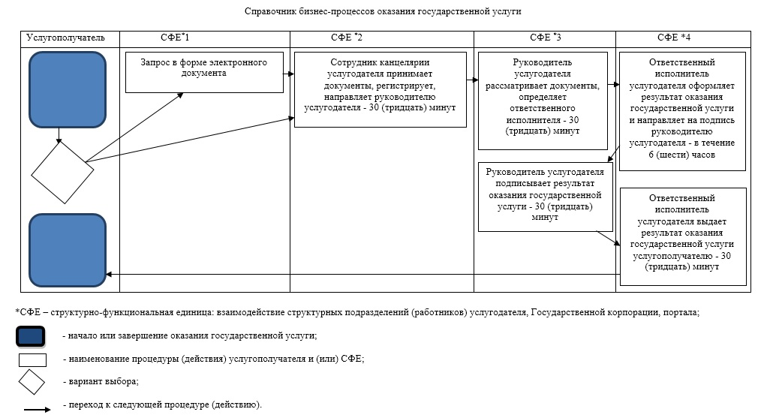

**Регламент государственной услуги "Проведение идентификации сельскохозяйственных животных, с выдачей ветеринарного паспорта"**

**1. Общие положения**

      1. Государственная услуга "Проведение идентификации сельскохозяйственных животных, с выдачей ветеринарного паспорта" (далее – государственная услуга) оказывается государственными ветеринарными организациями, созданными местными исполнительными органами области, районов, городов областного значения (далее – услугодатель).  
      Государственная услуга предоставляется на основании стандарта государственной услуги "Проведение идентификации сельскохозяйственных животных, с выдачей ветеринарного паспорта", утвержденного приказом Министра сельского хозяйства Республики Казахстан от 6 мая 2015 года № 7-1/418 (далее – Стандарт).  
      2. Форма оказания государственной услуги – электронная (частично автоматизированная) или бумажная.  
      3. Результат оказания государственной услуги – присвоение индивидуального номера животным одним из способов идентификации сельскохозяйственных животных с выдачей ветеринарного паспорта, выдача дубликата, выдача выписки из ветеринарного паспорта.

**2. Описание порядка действий структурных подразделений (работников) услугодателя в процессе оказания государственной услуги**

      4. Основанием для начала процедуры (действия) по оказанию государственной услуги является обращение услугополучателя (либо его представителя) с пакетом документов согласно пункту 9 Стандарта.  
      5. Содержание каждой процедуры (действия), входящей в состав процесса оказания государственной услуги:  
      1) работник канцелярии услугодателя осуществляет прием и регистрацию документов, выдает услугополучателю копию заявления с отметкой о регистрации с указанием даты и времени приема пакета документов, направляет документы руководителю услугодателя. Результат – направление документов руководителю услугодателя;  
      2) руководитель услугодателя рассматривает документы и определяет ответственного исполнителя услугодателя. Результат – определение ответственного исполнителя;  
      3) ответственный исполнитель услугодателя рассматривает поступившие документы, проводит идентификацию сельскохозяйственных животных согласно срокам, определенным местным исполнительным органом области, оформляет ветеринарный паспорт. Результат – оформление ветеринарного паспорта и направление на подпись руководителю услугодателя;  
      4) руководитель услугодателя подписывает ветеринарный паспорт. Результат – ветеринарный паспорт;  
      5) работник канцелярии услугодателя выдает ветеринарный паспорт. Результат – выдача результата оказания государственной услуги услугополучателю.  
      Длительность выполнения каждой процедуры (действия), входящей в состав процесса оказания государственной услуги, согласно пункту 4 Стандарта.

**3. Описание порядка взаимодействия структурных подразделений (работников) услугодателя в процессе оказания государственной услуги**

      6. Перечень структурных подразделений (работников) услугодателя, которые участвуют в процессе оказания государственной услуги:  
      1) работник канцелярии услугодателя;  
      2) руководитель услугодателя;  
      3) ответственный исполнитель услугодателя.  
      7. Описание последовательности процедур (действий) между структурными подразделениями (работниками) приведены в приложении настоящего регламента "Справочнике бизнес-процессов оказания государственной услуги". Длительность выполнения каждой процедуры (действия), входящей в состав процесса оказания государственной услуги, согласно пункту 4 Стандарта.

**4. Описание порядка взаимодействия с центром обслуживания населения и (или) иными услугодателями, а также порядка использования информационных систем в процессе оказания государственной услуги**

      8. Описание порядка обращения и последовательности процедур (действий) услугодателя и услугополучателя при оказании государственных услуг через веб-портал "электронного правительства" (далее – портал):  
      1) услугополучатель регистрируется на портале, направляет запрос в форме электронного документа, удостоверенное электронной цифровой подписью (далее – ЭЦП) и документы согласно пункту 9 Стандарта;  
      2) в "личном кабинете" услугополучателя отображается статус о принятии запроса для оказания государственной услуги;  
      3) после принятия электронного заявления и документов, порядок действий структурных подразделений услугодателя в процессе оказания государственной услуги осуществляется в соответствии с пунктом 5 настоящего регламента;  
      4) результат оказания государственной услуги направляется в "личный кабинет" услугополучателя в форме электронного документа, удостоверенного ЭЦП уполномоченного лица услугодателя.

|  |  |
| --- | --- |
|  | Приложение к регламенту государственной услуги "Проведение идентификации сельскохозяйственных животных" |

**Справочник бизнес-процессов оказания государственной услуги**  
**"Проведение идентификации сельскохозяйственных животных, с выдачей ветеринарного паспорта"**

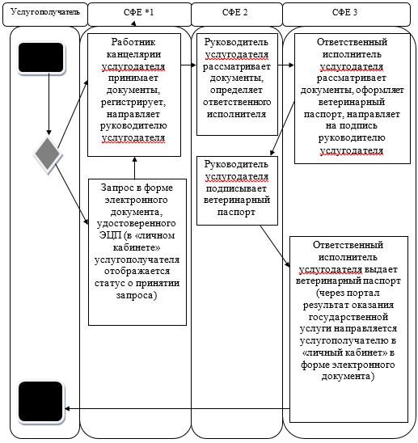

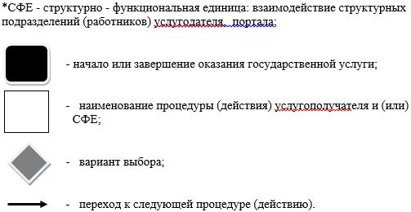

|  |  |
| --- | --- |
|  | Утвержден постановлением акимата Алматинской области от 15 сентября 2015 года № 416 |

**Регламент государственной услуги**  
**"Выдача лицензии для занятия деятельностью в сфере ветеринарии"**  
**1. Общие положения**

      1. Государственная услуга "Выдача лицензии для занятия деятельностью в сфере ветеринарии" (далее – государственная услуга) оказывается местным исполнительным органом области (далее – услугодатель).   
      Государственная услуга предоставляется на основании стандарта государственных услуг "Выдача лицензии для занятия деятельностью в сфере ветеринарии", утвержденного приказом Министра сельского хозяйства Республики Казахстан от 6 мая 2015 года № 7-1/418 (далее – Стандарт).   
      2. Форма оказания государственной услуги – электронная (частично автоматизированная) или бумажная.  
      3. Результат оказания государственной услуги – лицензия и (или) приложение к лицензии, переоформление, дубликат лицензии и (или) приложения к лицензии для занятия деятельностью в сфере ветеринарии (далее – лицензия), либо мотивированный ответ об отказе в оказании государственной услуги в случаях и по основаниям, предусмотренным пунктом 10 Стандарта.

**2. Описание порядка действий структурных подразделений (работников) услугодателя в процессе оказания государственной услуги**

      4. Основанием для начала процедуры (действия) по оказанию государственной услуги является обращение услугополучателя (либо его представителя) с пакетом документов, согласно пункту 9 Стандарта.  
      5. Содержание каждой процедуры (действия), входящей в состав процесса оказания государственной услуги:   
      1) прием и регистрация документов, направление руководителю услугодателя. Результат – прием и регистрация документов;   
      2) рассмотрение документов и определение ответственного исполнителя услугодателя. Результат – определение ответственного исполнителя услугодателя;  
      3) рассмотрение документов и оформление лицензии либо мотивированного ответа об отказе в оказании государственной услуги, направление руководителю услугодателя для подписания. Результат – оформление лицензии либо мотивированного ответа об отказе в оказании государственной услуги;  
      4) подписание лицензии либо мотивированного ответа об отказе в оказании государственной услуги, передача на регистрацию. Результат – регистрация лицензии либо мотивированного ответа об отказе в оказании государственной услуги;  
      5) выдача результата оказания государственной услуги. Результат – выдача лицензии либо мотивированного ответа об отказе в оказании государственной услуги.  
      Длительность выполнения каждой процедуры (действия), входящей в состав процесса оказания государственной услуги, согласно пункту 4 Стандарта.

**3. Описание порядка взаимодействия структурных подразделений (работников) услугодателя в процессе оказания государственной услуги**

      6. Перечень структурных подразделений (работников) услугодателя, которые участвуют в процессе оказания государственной услуги:  
      1) работник канцелярии услугодателя;  
      2) руководитель услугодателя;  
      3) ответственный исполнитель услугодателя.  
      7. Описание последовательности процедур (действий) между структурными подразделениями (работниками) приведены в приложении настоящего регламента "Справочник бизнес-процессов оказания государственной услуги". Длительность выполнения каждой процедуры (действия), входящей в состав процесса оказания государственной услуги, согласно пункту 4 Стандарта.

**4. Описание порядка взаимодействия с центром обслуживания населения и (или) иными услугодателями, а также порядка использования информационных систем в процессе оказания государственной услуги**

      8. Описание порядка обращения и последовательности процедур (действий) услугодателя и услугополучателя при оказании государственных услуг через веб-портал "электронного правительства" (далее – портал):  
      1) услугополучатель регистрируется на портале, направляет запрос в форме электронного документа, удостоверенное электронной цифровой подписью (далее – ЭЦП) и документы согласно пункту 9 Стандарта;  
      2) в "личном кабинете" услугополучателя отображается статус о принятии запроса для оказания государственной услуги;  
      3) после принятия электронного заявления и документов, порядок действий структурных подразделений услугодателя в процессе оказания государственной услуги осуществляется в соответствии с пунктом 5 настоящего регламента;  
      4) результат оказания государственной услуги направляется в "личный кабинет" услугополучателя в форме электронного документа, удостоверенного ЭЦП уполномоченного лица услугодателя.

|  |  |
| --- | --- |
|  | Приложение к регламенту государственной услуги "Выдача лицензии для занятия деятельностью в сфере ветеринарии" |

**Справочник бизнес-процессов оказания государственной услуги**  
**"Выдача лицензии для занятия деятельностью в сфере ветеринарии"**

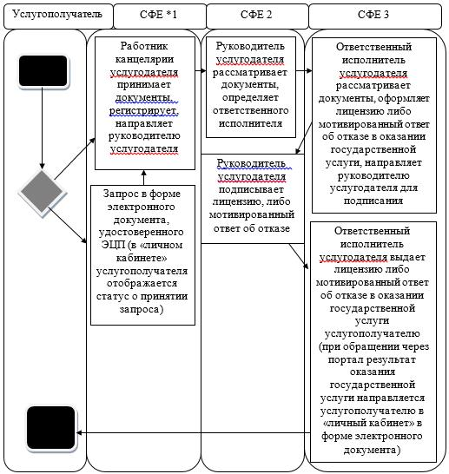

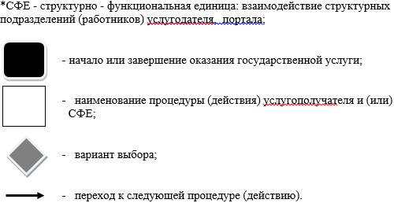

|  |  |
| --- | --- |
|  | Утвержден постановлением акимата Алматинской области от 15 сентября 2015 года № 416 |

**Регламент государственной услуги**  
**"Присвоение учетных номеров объектам производства, осуществляющим выращивание животных, заготовку (убой), хранение, переработку и реализацию животных, продукции и сырья животного происхождения, а также организациям по производству, хранению и реализации ветеринарных препаратов, кормов и кормовых добавок"**

**1. Общие положения**

      1. Государственная услуга "Присвоение учетных номеров объектам производства, осуществляющим выращивание животных, заготовку (убой), хранение, переработку и реализацию животных, продукции и сырья животного происхождения, а также организациям по производству, хранению и реализации ветеринарных препаратов, кормов и кормовых добавок" (далее - государственная услуга) оказывается бесплатно физическим и юридическим лицам (далее – услугополучатель) местным исполнительным органом области (далее - услугодатель).   
      Государственная услуга оказывается на основании стандарта государственной услуги "Присвоение учетных номеров объектам производства, осуществляющим выращивание животных, заготовку (убой), хранение, переработку и реализацию животных, продукции и сырья животного происхождения, а также организациям по производству, хранению и реализации ветеринарных препаратов, кормов и кормовых добавок", утвержденного приказом Министра сельского хозяйства Республики Казахстан от 6 мая 2015 года № 7-1/418 (далее – Стандарт).  
      2. Форма оказания государственной услуги – электронная (частично автоматизированная) или бумажная.  
      3. Результат оказания государственной услуги – подтверждение о присвоении учетного номера объектам производства, осуществляющим выращивание животных, заготовку (убой), хранение, переработку и реализацию животных, продукции и сырья животного происхождения, а также организациям по производству, хранению и реализации ветеринарных препаратов, кормов и кормовых добавок или переоформление присвоенного учетного номера, либо мотивированный ответ об отказе в оказании государственной услуги в случаях и по основаниям, предусмотренным пунктом 10 Стандарта.

**2. Описание порядка действий структурных подразделений (работников) услугодателя в процессе оказания государственной услуги**

      4. Основанием для начала процедуры (действия) по оказанию государственной услуги является обращение услугополучателя (либо его представителя) с пакетом документов, согласно пункту 9 Стандарта.  
      5. Содержание каждой процедуры (действия), входящей в состав процесса оказания государственной услуги:  
      1) прием и регистрация документов (подтверждением принятия заявления на бумажном носителе является отметка на копии заявления о регистрации в канцелярии услугодателя с указанием даты, времени приема пакета документов, фамилии, имени, отчества ответственного лица, принявшего документы), направление документов руководителю услугодателя;  
      2) рассмотрение представленных документов и определение ответственного исполнителя;  
      3) проверка полноты документов (услугодатель в течение двух рабочих дней с момента получения документов услугополучателя обязан проверить полноту представленных документов, в случае установления факта неполноты представленных документов услугодатель в указанные сроки дает письменный мотивированный отказ в дальнейшем рассмотрении заявления), оформление результата оказания государственной услуги, направление руководителю услугодателя для подписания;  
      4) подписание результата оказания государственной услуги и направление на регистрацию;  
      5) регистрация и выдача результата оказания государственной услуги.   
      Длительность выполнения каждой процедуры (действия), входящей в состав процесса оказания государственной услуги, согласно пункту 4 Стандарта.   
      6. Результатом процедуры (действия) по оказанию государственной услуги является прием документов и регистрация, направление документов руководителю услугодателя, определение ответственного исполнителя услугодателя, осуществление проверки полноты документов и оформление результата оказания государственной услуги, подписание результата оказания государственной услуги руководителем услугодателя и выдача услугополучателю.

**3. Описание порядка взаимодействий структурных подразделений (работников) услугодателя в процессе оказания государственной услуги**

      7**.** В процессе оказания государственной услуги участвуют следующие структурные подразделения (работники):  
      1) работник канцелярии услугодателя;  
      2) руководитель услугодателя;  
      3) ответственный исполнитель услугодателя.  
      8. Описание последовательности процедур (действий) между структурными подразделениями (работниками) приведены в приложении настоящего регламента "Справочнике бизнес-процессов оказания государственной услуги". Длительность выполнения каждой процедуры (действия), входящей в состав процесса оказания государственной услуги, согласно пункту 4 Стандарта.

**4. Описание порядка взаимодействия с центром обслуживания населения и (или) иными услугодателями, а также порядка использования информационных систем в процессе оказания государственной услуги**

      9. Описание порядка обращения и последовательности процедур (действий) услугодателя и услугополучателя при оказании государственных услуг через веб-портал "электронного правительства" (далее – портал):  
      1) услугополучатель регистрируется на портале, направляет запрос в форме электронного документа, удостоверенное электронной цифровой подписью (далее – ЭЦП) и документы согласно пункту 9 Стандарта;  
      2) в "личном кабинете" услугополучателя отображается статус о принятии запроса для оказания государственной услуги;  
      3) после принятия электронного заявления и документов, порядок действий структурных подразделений услугодателя в процессе оказания государственной услуги осуществляется в соответствии с пунктом 5 настоящего регламента;  
      4) результат оказания государственной услуги направляется в "личный кабинет" услугополучателя в форме электронного документа, удостоверенного ЭЦП уполномоченного лица услугодателя.

|  |  |
| --- | --- |
|  | Приложение к регламенту государственной услуги "Присвоение учетных номеров объектам производства, осуществляющим выращивание животных, заготовку (убой), хранение, переработку и реализацию животных, продукции и сырья животного происхождения, а также организациям по производству, хранению и реализации ветеринарных препаратов, кормов и кормовых добавок" |

**Справочник бизнес-процессов оказания государственной услуги**

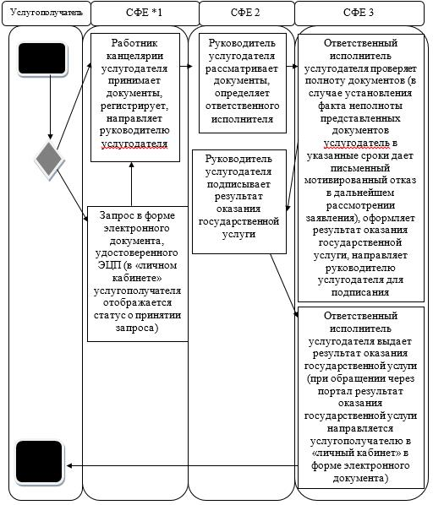



|  |  |
| --- | --- |
|  | Утвержден постановлением акимата Алматинской области от 15 сентрября 2015 года № 416 |

**Регламент государственной услуги**  
**"Выдача ветеринарно-санитарного заключения на объекты государственного ветеринарно-санитарного контроля и надзора"**

**1. Общие положения**

      1. Государственная услуга "Выдача ветеринарно-санитарного заключения на объекты государственного ветеринарно-санитарного контроля и надзора" (далее – государственная услуга) оказывается платно физическим и юридическим лицам (далее – услугополучатель) государственным ветеринарным врачом на основании списка утвержденного местными исполнительными органами районов, городов областного значения (далее – услугодатель).   
      Государственная услуга оказывается на основании стандарта государственной услуги "Выдача ветеринарно-санитарного заключения на объекты государственного ветеринарно-санитарного контроля и надзора", утвержденного приказом Министра сельского хозяйства Республики Казахстан от 6 мая 2015 года № 7-1/418 (далее – Стандарт).  
      2. Форма оказания государственной услуги – электронная (частично автоматизированная) или бумажная.  
      3. Результат оказания государственной услуги согласно пункту 6 Стандарта.

**2. Описание порядка действий структурных подразделений (работников) услугодателя в процессе оказания государственной услуги**

      4. Основанием для начала процедуры (действия) по оказанию государственной услуги является обращение услугополучателя (либо его представителя) с пакетом документов, согласно пункту 9 Стандарта.  
      5. Содержание каждой процедуры (действия), входящей в состав процесса оказания государственной услуги:  
      1) прием и регистрация документов (подтверждением принятия заявления на бумажном носителе является отметка на копии заявления о регистрации в канцелярии услугодателя с указанием даты, времени приема пакета документов, фамилии, имени, отчества ответственного лица, принявшего документы), направление документов руководителю услугодателя;  
      2) рассмотрение представленных документов и определение ответственного исполнителя;  
      3) проверка полноты документов (услугодатель в течение двух рабочих дней с момента получения документов услугополучателя обязан проверить полноту представленных документов, в случае установления факта неполноты представленных документов услугодатель в указанные сроки дает письменный мотивированный отказ в дальнейшем рассмотрении заявления), оформление результата оказания государственной услуги, направление руководителю услугодателя для подписания;  
      4) подписание результата оказания государственной услуги и направление на регистрацию;  
      5) регистрация и выдача результата оказания государственной услуги.   
      Длительность выполнения каждой процедуры (действия), входящей в состав процесса оказания государственной услуги, согласно пункту 4 Стандарта.   
      6. Результатом процедуры (действия) по оказанию государственной услуги является прием документов и регистрация, направление документов руководителю услугодателя, определение ответственного исполнителя услугодателя, осуществление проверки полноты документов и оформление результата оказания государственной услуги, подписание результата оказания государственной услуги руководителем услугодателя и выдача услугополучателю.

**3. Описание порядка взаимодействия структурных подразделений (работников) услугодателя в процессе оказания государственной услуги**

      7. Перечень структурных подразделений (работников) услугодателя, которые участвуют в процессе оказания государственной услуги:  
      1) работник канцелярии услугодателя;  
      2) руководитель услугодателя;  
      3) ответственный исполнитель услугодателя.  
      8. Описание последовательности процедур (действий) между структурными подразделениями (работниками) приведены в приложении настоящего регламента "Справочнике бизнес-процессов оказания государственной услуги". Длительность выполнения каждой процедуры (действия), входящей в состав процесса оказания государственной услуги, согласно пункту 4 Стандарта.

**4. Описание порядка взаимодействия с центром обслуживания населения и (или) иными услугодателями, а также порядка использования информационных систем в процессе оказания государственной услуги**

      9. Описание порядка обращения и последовательности процедур (действий) услугодателя и услугополучателя при оказании государственных услуг через веб-портал "электронного правительства" (далее – портал):  
      1) услугополучатель регистрируется на портале, направляет запрос в форме электронного документа, удостоверенное электронной цифровой подписью (далее – ЭЦП) и документы согласно пункту 9 Стандарта;  
      2) в "личном кабинете" услугополучателя отображается статус о принятии запроса для оказания государственной услуги и направляется уведомление о дате и времени получения результата оказания государственной услуги;  
      3) после принятия электронного заявления и документов, порядок действий структурных подразделений услугодателя в процессе оказания государственной услуги осуществляется в соответствии с пунктом 5 настоящего регламента;  
      4) результат оказания государственной услуги направляется в "личный кабинет" услугополучателя в форме электронного документа, удостоверенного ЭЦП уполномоченного лица услугодателя.

|  |  |
| --- | --- |
|  | Приложение к регламенту государственной услуги "Выдача ветеринарно-санитарного заключения на объекты государственного ветеринарно-санитарного контроля и надзора" |

**Справочник бизнес-процессов оказания государственной услуги**

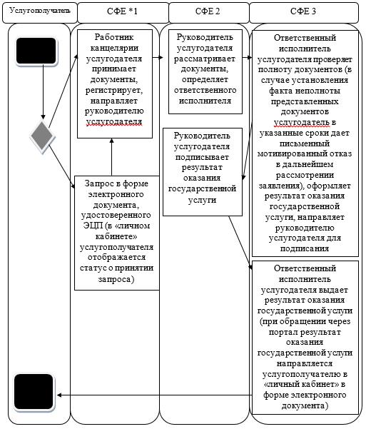



|  |  |
| --- | --- |
|  | Утвержден постановлением акимата Алматинской области от 15 сентября 2015 года № 416 |

**Регламент государственной услуги**  
**"Аттестация физических и юридических лиц, осуществляющих предпринимательскую деятельность в области ветеринарии"**

      Сноска. Регламент исключен постановлением акимата Алматинской области от 05.07.2019 № 276 (вводится в действие по истечении десяти календарных дней после дня его первого официального опубликования).

© 2012. РГП на ПХВ «Институт законодательства и правовой информации Республики Казахстан» Министерства юстиции Республики Казахстан